严州中学2015届高三仿真考试理科综合试卷
一、选择题（本题共17小题。在每个小题给出的四个选项中只有一个选项符合题目要求。）
1．右图表示转录过程，下列叙述正确的是
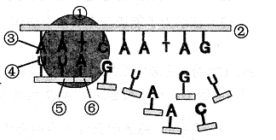
A.①为DNA聚合酶，②为模板链
B.③④间以氢键相连，⑤⑥间以磷酸二酯键
相连
C．转录过程以4种碱基为原料，产物是mRNA
D.原核细胞中转录发生在拟核区，真核细胞中
转录则只发生在细胞核
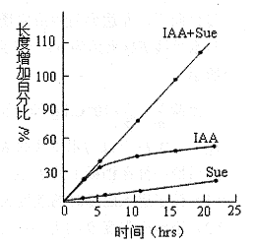
2．研究人员探究蔗糖(Sue)、一定浓度的吲哚乙酸
(IAA)对某植物幼茎细胞伸长的影响，与空白对
照组相比，得到了右图所示的实验结果。据此
可判断
A. Sue抑制幼茎细胞伸长
B. Sue和IAA还能促进根细胞的伸长
C. IAA是影响幼茎细胞伸长的主要因素之一
D．高浓度的IAA对细胞伸长具有抑制作用
3．纳米复合酶是把氧化酒精的多种酶装入纳米级的“保
护膜”中，该膜只允许小分子物质进出。下列叙述正
确的是
A.人肝细胞中的光面内质网上有氧化酒精的酶
B.酒精通过“保护膜”需要消耗ATP
C．纳米复合酶能分解人体内厌氧呼吸的产物
D.纳米复合酶以主动转运的方式被吸收进入血液
4．突触可分为化学突触和电突触两种。化学突触是依靠突触前膜释放的化学递质来传递神经冲动。电突触（如下图所示）的突触间隙很窄，前后膜之间形成离子通道，带电离子通过离子通道来传递神经冲动。下列叙述正确的是
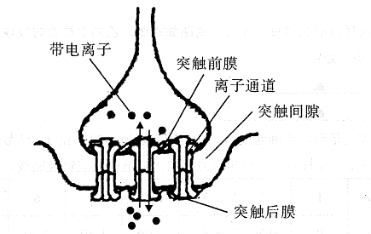

A.兴奋通过电突触传递神经冲动与突触小泡有关
B．兴奋通过电突触传递神经冲动与细胞膜的功能有关
C．兴奋在化学突触和电突触中的传递过程都是单向的
D.兴奋在化学突触和电突触中的传递速度相同
5．下图表示动物利用食物的过程，下列叙述正确的是
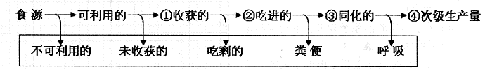 A.次级生产量的食源都是初级生产量
B．次级生产量是次级生产者的同化量
C．哺乳动物的⑧／①值一般为10%
D．恒温动物的④／③值一般低于变温动物
6．利用3H标记的胸腺嘧啶脱氧核苷酸培养某种细胞，一段时间后，再移至普通培养基中培养，间隔不同时间取样，进行放射显影，在显微镜下观察计数，统计被标记细胞的百分数（A:细胞核开始被标记；B：标记细胞开始进入分裂期；C：50%分裂期细胞被标记且在增加；D: 50%分裂期细胞被标记且在减少；E：标记细胞第二次进入分裂期）。下列推测正确的是
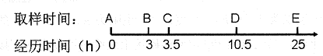
A.实验开始时细胞核中被标记的物质是DNA，标记的时期是M期
B.D点时标记细胞比例减少，表明最慢的标记细胞开始进入G₂期
C．该细胞分裂一次经历时间约为22h
D．分裂期经历时间约为0.5h
7．下列说法不正确的是
A.催化剂的使用，可以降低反应的温度，起到节能的效果
B．陶瓷刀大多是用一种纳米材料“氧化锆”为原料加工而成，具有硬度高、导热性好、 抗腐蚀等优点
C．石墨烯是一种由碳原子构成的单层片状结构的新材料，因此具有巨大的表面积，通过穿透式电子显微镜可用于直接观测单原子的吸附和释放过程
D.推进脱硫、脱硝、除尘等设施改造，能大量减排SO₂、NO₂、PM2.5，使天空重现“APEC蓝”

8．下列说法正确的是
A.取用金属钠时，多余的钠应该置于废液槽中，不应放回原试剂瓶中
B.用足量的稀硫酸可以除去Cu粉中混有的Fe₂O₃杂质
C．在托盘天平上称取2.0g氢氧化钠固体，然后在l00mL容量瓶内溶解并稀释至刻度
线，得到0.50 mol．L^{-l}氢氧化钠溶液
D.萃取过程中的振摇操作时，需将漏斗上口向下倾斜，下部支管口斜向上方
9．短周期非金属主族元素X、Y、Z、W，它们的原子半径与原子序数的关系如右下图所
示。其中Z元素原子序数是Y的2倍，原子最外层电子数与X元素原子核外电子数相
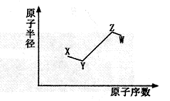
等，下列说法一定正确的是
A.X和Z、Y和W处于同一主族
B．4种元素形成的各种单质中，Z单质的沸点最高
C．W单质与X、Y、Z的最简单氢化物都可以发生反应
D．元素氧化物所对应的水化物酸性：W >Z >X
10.下列说法正确的是
A．按系统命名法，化合物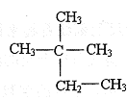 的名称为2-甲基-2-乙基丙烷 B.分别向皂化反应完成后的溶液、豆浆、牛奶中加入浓食盐水都有固体析出
C．碳原子数小于5的烷烃共有4种，它们之间互为同系物
D.石油裂解可以得到乙烯，煤干馏得到的煤焦油中可以提取苯，乙烯和苯使溴水褪色的原理相同
11.电解NO制备NH₄NO₃，其工作原理如右图所示，下列说法不正确的是
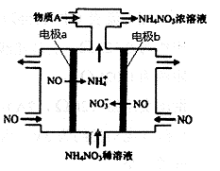
A.b极的电极反应为：B.溶液中的H+由电极b处向电极a处迁移C.电解过程总反应的化学方程式为：
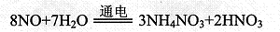
D.为使电解产物全部转化为NH₄NO₃，需补充的物质 A是NH₃
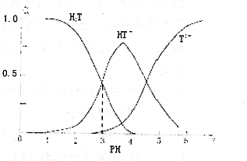
12.酒石酸是葡萄酒中特有的一种有机酸，葡萄酒的pH主要取决于酒石酸的含量，正常 的葡萄酒pH约为2.9～3.8。常温下，酒石酸（用H2T表示）水溶液中三种微粒所占
的分数(a)与pH的关系如图所示。下列表述不正确的是
A．葡萄酒中除了存在酒石酸外，还存在酒石酸盐
B.常温下，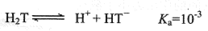
C．当葡萄酒的pH为3.7时，HT^{一}所占分数达到
最大，此时葡萄酒中H₂T>T^{2－}
D.当HT^{一}和T^{2－}物质的量浓度相等时，溶液中水电离出来的氢离子浓度小于纯水中氢离子的浓度
13.某同学取一定量某工厂所排废水试样，进行如下实验：
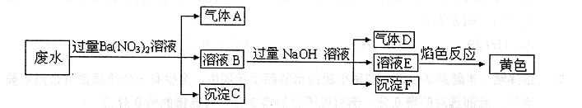
已知废水试样中可能含有下表离子中的若干种：
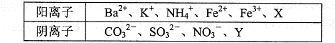
下列判断不正确的是：
A.离子X是H⁺，离子Y是SO₄²⁻
B．不能确定NO3⁻是否存在于废水中
C．沉淀C是纯净物
D.废水中一定存在Fe²⁺、NH₄⁺，可能存在K⁺
14. QQ是一款流行的互联网即时通讯工具，新版本QQ推出了“在线时长”新功能，用户通过积累在线时长可以获得更高等级、享受更多服务，许多网友为追求虚拟的
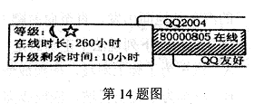
等级而纯粹地开机在线，造成大量的电能浪
费。如图所示是某网友QQ界面的电脑屏幕
抓拍图，请你估算他升到下一级还要消耗多
少电能？（假定QQ用户使用台式电脑）
A．0.2 kw．h B．2kw．h
C．20 kw．h D. 200 kw．h
15.对静电场及处于静电场中的电荷，下列说法正确的是
A.电荷放在电势越高的地方，其电势能就越大
B.无论正电荷还是负电荷，只要它克服电场力做功，它的电势能都增大
C.正电荷在电场中某点的电势能，一定大于等量负电荷在该点具有的电势能
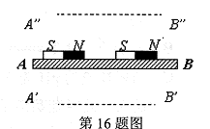
16.两个完全相同的条形磁铁，放在平板AB上，磁铁的N、S极如图所示。开始时平板及磁铁都处于水平位置，且静止不动。按甲、乙两种不同的方式操作，甲：将AB突然竖直向下平移（磁铁与平板间始终相互接触），并使之停在A’B’处，结果发现两个条形磁铁碰在一起。乙：将AB从原位置突然竖直向上平移（磁铁与平板间始终相互接触），并使之停在A”B”位置，结果发现两条形磁铁也碰在一起。下列判断中正确的是
A.开始时两磁铁静止不动说明磁铁间的作用力小于磁铁
受到的静摩擦力
B.甲过程中磁铁一直处于失重状态
C．甲过程中磁铁开始滑动时，平板正在向下减速
D.乙过程中磁铁开始滑动时，平板正在向上减速
17.一小球由地面竖直上抛，运动过程所受的阻力大小恒等于其重力的0.1倍，上升的最大高度为H。选择地面为零势能面，小球上升至离地高度为h时，其动能是重力势能的2倍，则h等于
A.11H/29 B. H/3 C.11H/31 D.9H/31
二、选择题（本题共3小题。在每小题给出的四个选项中，至少有一个选项是符合题目要求的。全部选对的得6分，选对但不全的得3分，有选错的得O分。）
18.在竖直向上的匀强磁场中，分别放入两个完全相同的带中心轴的水平金属圆盘a和b（圆盘的电阻不能忽略），它们可以绕中心轴自由转动，彼此用导线把中心转轴和对方圆盘的边缘相连接，组成电路如图所示。当圆盘a在外力作用下按如图方向转动时，则
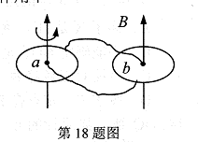
A.圆盘b沿与a盘相反的方向转动
B.圆盘b沿与a盘相同的方向转动
C．圆盘b是一个等势体
D.圆盘b中心电势比边缘电势高
19.如图所示为检测汽车爬坡性能的示意图，图中
的汽车从地面出发，直至向前爬上斜坡。关于
这个过程，下列说法中正确的是
A.汽车为了爬上斜坡，应换成低速档位
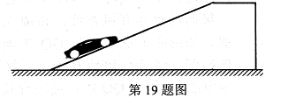
B.汽车为了爬上斜坡，应换成高速档位
C.若汽车在斜坡上匀速运动，则斜坡不受水平
地面对它的摩擦力
D.若汽车在斜坡上匀速运动，则斜坡受到水平
地面对它的摩擦力方向为水平向后
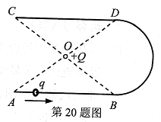
20.如图所示，同一竖直平面内固定着绝缘细杆AB、CD，长均为，两杆间竖直距离为h，
B、D两端与光滑绝缘的半圆形细杆相连，半圆形细杆与AB、CD在同一竖直平面内，O为AD、BC连线的交点。在O点固定一电荷量为Q的正点电荷，质量为m、电荷量为q的带负电的小球，穿在细杆上，从A端以一定的初速度出发，沿杆滑动恰能到达C点。已知小球与两水平杆
间的动摩擦因数为μ，小球所受库仑力始终小于重力，不计小球带电对点电荷Q电场的影响。则小球从A点到C点的运动过程中，下列说法正确的是
A.点电荷Q在A、C两点产生的电场强度相同
B．小球运动到O点正下方时，受到的摩擦力最小，其值为
C．从B点到D点的运动过程中电场力对小球先做正功后做负功
D.小球的初速度大小为
第Ⅱ卷（综合题 共1 80分）
21.（8分）(1)游标卡尺是精度较高的测量长度的仪器。请说出A、B、C这三个部分的作用 。
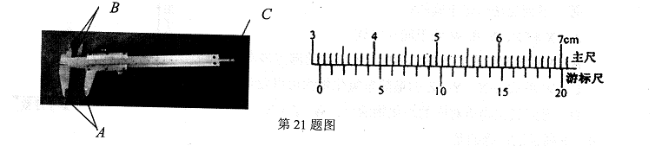
(2)有一种新式游标卡尺，它的游标尺上刻线看起来很“稀疏”。使得读数显得清晰明了，便于使用者正确读取数据。新式游标卡尺的游标39mm等分成20份，用它测量某一元件的长度，示数如图所示，正确的读数是 mm。
22.（12分）在“测绘小灯泡的伏安特性曲线”实验中，实验器材如下：
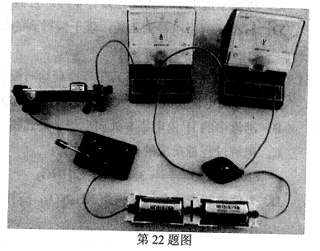
待测小灯泡(2.5V，0.5A)：
双量程电压表（中间接线柱3V，内
阻约为3KΩ；右边接线柱15V，内
阻约为15KΩ）：
双量程电流表（中间接线柱0.6A，内
阻约为0.125Ω；右边接线柱3A，内
阻约为0.025Ω）：
滑动变阻器（20Ω，2A)：
电源（电动势约为3V，内阻未知）：
开关一个：
导线若干。
(1)甲同学选择合适的器材，连好实物图如右图，乙同学检查时发现了多处错误，请指出（至少2处）：

(2)两同学改正错误，正确连线后，测出如下表所示的7组I、U数据，请你在坐标纸上建立I—U坐标系，标出坐标点，绘出灯泡的伏安特性曲线。
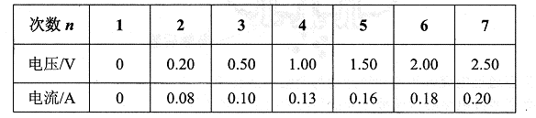
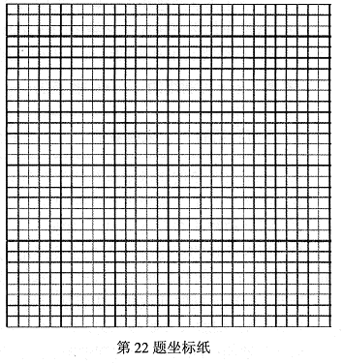
(3)根据绘出的小灯泡伏安特性曲线，该
小灯泡在电压为1.8V时的实际电阻
为 Ω。（结果保留三位有效
数字）
(4)关于本实验的系统误差，下列判断正
确的是( )
A.系统误差主要是由电压表的分流
引起的，电压越大误差越大
B.系统误差主要是由电流表的分压
引起的，电流越大误差越大
C．系统误差主要是由忽略电源内阻
引起的，电源内阻越大误差越大
D.系统误差主要是由电表读数时的
估读引起的，电压越大误差越大

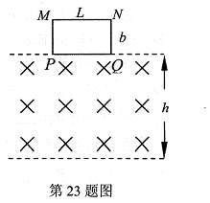
23.（16分）如图所示，有一沿水平方向的有界匀强磁场区域，区域的上下边缘间距为h，磁感应强度为B。有一宽度为b（b<h）、长度为L、电阻为R、质量为m的矩形导体线框从某一高度竖直下落，当线框的PQ边到达磁场上边缘时速度为v_{o}，接着线框做
变速运动至PQ边到达磁场下边缘时，速度又变为v_{o}。试求：
（1）进入磁场的过程中，线框中感应电流的方向；
(2)PQ边刚进入磁场时线框的加速度；
(3)线框穿越磁场的过程中产生的焦耳热Q。

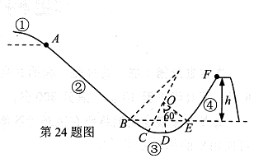
24. (20分)自由式滑雪空中技巧是一项有极大观赏性的运动，其场地由①出发区、②助滑坡、③过渡区、④高度h=4m的跳台组成。其中过渡区的CDE部分是半径为R=4m 圆孤，D是最低点，
∠DOE=60°，如图所示。比赛时运动员由A点静止出发进入助滑区，经过渡区后，沿跳台的斜坡匀减速上滑，至跳台的F处飞出表演空中动作。运动员要成功完成空中动作，必须在助滑区用滑雪杆助滑，使离开F点时速度在36km/h到48km/h之间。不计所有阻力，已知，取g=10 m/s²。
(1) 一次，某总质量为60kg的运动员进行试滑，他从A点滑下后不用滑雪杆助滑，结果F点飞出后无法完成空中动作。教练测得他在②、④两段运动时间之比t₁:t₂ =3:1， 求他在②、④两段运动的平均速度之比和加速度之比。

(2)这次试滑，他通过D点时受到的支持力多大？
(3)试求为了能成功完成空中动作，助滑过程中他至少需要消耗多少体能？
25. (22分)实验室常用电场和磁场来控制带电粒子的运动。在真空中A、C两板之间加上 电压U，粒子被加速后从D点进入圆形有界磁场；匀强磁场区域以O为圆心，半径 ，磁感应强度B方向垂直纸面向外；其右侧有一个足够大的匀强电场，方向 竖直向下，左边界与圆形磁场边界相切；现在电场区域放置一块足够长档板GH,它与水平线FD夹角为60° (F点在档板上，圆心O位于在FD上)，且OF=3R，如图所示。
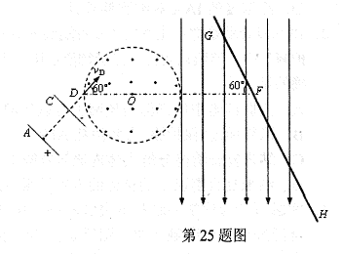
一比荷的带正电粒子，从A板附近由静止释放，经U =150V电压加速后，从D点以与水平线成60°角射入磁场，离开圆形磁场时其速度方向与DF平行，最后恰好打在档板上的F点。不计粒子重力，求
(1)粒子进入磁场时的速度大小v_{D}；
(2)磁感应强度B的大小；
(3)粒子到达F点时的速度大小v_{F}；
(4)不改变其他条件，逐渐增大匀强
电场的电场强度，要使粒子仍能
打到挡板上，求所加电场场度的
最大值。

26.（10分）下图是中学化学中常见的有机物转化关系（部分相关物质和反应条件已略去）。
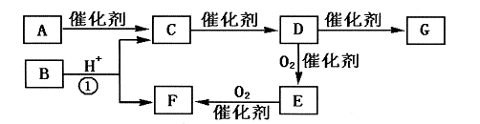
已知：I.F的相对分子质量为60，且分子中碳元素的质量分数为40%
II.A可以提供生命活动所需要的能量，G为高分子化合物
回答下列问题：
(1)F中含有的官能团名称为 ，①的反应类型为 。
(2)B的结构简式为 ，G中链节为 。
(3)写出A→C的化学方程式 。
(4)写出D→E的化学方程式 。
27.（18分）
(I)在甲溶液中通入过量CO₂生成乙和另一种具有漂白性的物质，在乙溶液中滴加某钠盐溶液丙可以生成丁溶液（丁溶液呈中性），同时产生无色无味气体。已知：题中所涉及物质皆为中学化学中常见物质。回答下列问题：
(1)甲的化学式为 。
(2)写出乙在医疗上的一个用途 。
(3)在乙溶液中滴加丙溶液生成丁溶液的离子方程式为 。
( II)固体化合物X由四种常见的短周期元素组成，可用作牙膏中的添加剂。现取39.3g化合物X进行如下实验：
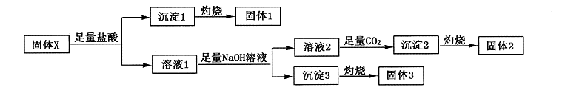
28．实验结束后得到15.3g固体2和6.0g固体3，且固体1、固体2、固体3都可用作耐高温材料。回答下列问题：
(1) NaOH的电子式为 ，沉淀2的化学式为 。
(2)固体X的化学式为 。
(3)溶液1中加入足量NaOH溶液反应的离子方程式为 。
(4)在高温下，固体3中某元素的单质可以与固体1发生置换反应，请写出此反应的化学方程式 。
(5)设计一个实验方案比较固体2和固体3中两种不同元素对应单质的活泼性强弱 。
29．研究证明，CO₂可作为合成低碳烯烃的原料加以利用，目前利用CO₂合成乙烯相关的热化学方程式如下：
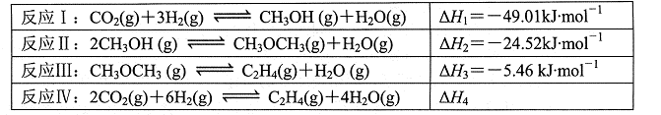
反应开始时在0.lMPa下，以n(H₂)：n(CO₂)=3：1的投料比充入体积固定的密闭容器中，发生反应Ⅳ，不同温度下平衡时的四种气态物质的物质的量百分数如图1所示：
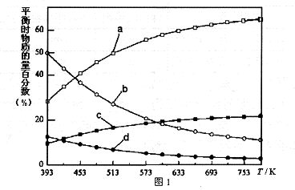
请回答下列问题：
(1) △H₄= kJ-mol^{－1}。
(2)可以判断该反应已经达到平衡的是 。
A.v(CO₂)=2 v (C₂H₄) B．混合气体的密度不再改变
C．混合气体的压强不再改变 D.平衡常数K不再改变
E．C₂H₄的体积分数不变
(3)曲线a表示的物质为 （写化学式），判断依据是 。
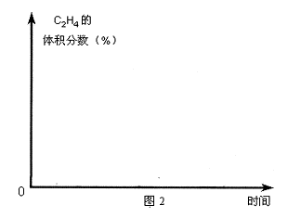
(4)为提高CO₂的平衡转化率，可以采取的措施是 。
A.降低温度 B．分离出H₂O
C．增加原催化剂的表面积 D.增大压强
E．投料比改为n(H₂)：n(CO₂)=2：1
(5)在图2中，画出393K时体系中C₂H₄的
体积分数随反应时间（从常温进料开始
计时）的变化趋势曲线，并标明平衡时
C₂H₄的体积分数数值。
30．（14分）有学者对华北某地大棚栽培的某葡萄品种在夏季的光合速率日变化规律进行了研究，结果如下表。请回答下列问题。
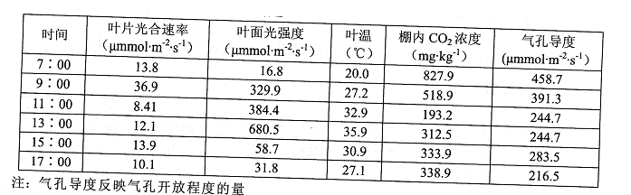
(1)在7：00～9：00之间， 上升，且 较高，促使叶片光合速率不断升高。
(2)在9：00～11：00之间通常是露地葡萄光合作用最旺盛的时间段，而大棚葡萄在9：00～11：00之间的叶片光合速率不仅没有上升反而下降，这是因为该时间段 。
(3)在13：00时，采用通风操作，提升了棚内CO₂浓度，从而提高了光合速率，该过程中CO₂被还原成的 量增加，该产物大部分运至叶绿体外且转变成 ，供植物体所有细胞利用。
(4)中午时分气孔导度有所降低，在生产实践中其下降的原因往往是由于植物缺水，植物体内的
（激素）增加，使气孔关闭，以达到保水的效果。该激素还能抑制种子萌发，而
激素）能够解除其抑制作用，促进种子萌发。
31．（12分）已知胰岛素和二甲双胍都具有降血糖功能，为研究两者联合调节血糖浓度的效果，请根据以下提供的实验材料进行回答。
实验材料：高血糖模型小白鼠若干只、胰岛素注射液、二甲双胍药片、安慰剂（不含降血糖成分）、生理盐水、血糖检测仪等。
（要求与说明：二甲双胍能降低肠道对糖的吸收，并增加细胞对糖的摄取。二甲双胍药片和安慰剂使用灌胃法。实验中所使用试剂的浓度和用量不做要求。
请回答：
(I)实验思路：
①将高血糖模型小白鼠随机等量分成四组，并编号A、B、c、D。
②利用血糖检测仪分别测定每组小鼠的初始血糖浓度，并求 。
③A组： ；
B组： ；
C组： ；
32. (18分）果蝇作为经典模式生物在遗传学研究中备受重视，请根据以下信息回答问题：
(1)果蝇是二倍体动物，体细胞内有8条染色体，则其一个染色体组有 条染色体。果蝇在前期I的细胞内染色体的主要行为变化为 ，在后期II的细胞中染色体组数是 个。
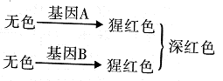
（2）果蝇的深红眼和猩红眼受位于非同源染色体的
两对等位基因（A、a和B、b）控制，两对基因与
眼色素的关系如右图所示。利用表现型均为猩无色
红眼的纯合果蝇品系I（不含基因A）和品系II（不含基因B）进行杂交实验， 结果如下表。
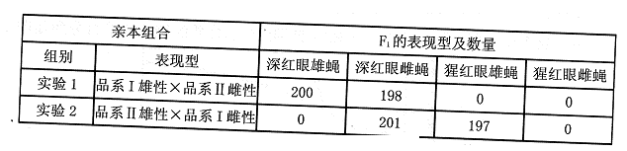

①A、a基因位于 （填“常”、“X”和“Y”）染色体上。
②纯合品系I猩红眼雄蝇基因型为 ；纯合深红眼雌蝇基因型为 。
③让实验I的F₁代互交，预期F₂代表现型（同时考虑眼色和性别） 有种。
④用遗传图解表示实验2的杂交过程。

